附件
操 作 指 南

本次全国税务师行业AI赋能涉税专业服务技能竞赛平台设有两大操作版本，适配不同参赛操作模式。
AI智能竞赛平台，无需点击任何模块，依托对话交互形式，以问答沟通的方式即可完成全部竞赛相关操作，为参赛者实时提供在线服务。在注册、报名及参赛全周期内，无论参赛者对赛事规则、流程安排还是系统操作规范有任何疑问，均可直接在平台对话框中提问，AI 助手将实时响应并精准解答。
基础平台，即为传统操作模式，参赛者可依照页面导航分区，点击对应功能模块，完成竞赛全流程操作。
第一部分 AI智能竞赛平台
一、平台注册
（一）电脑浏览器输入竞赛网址（https://aijs.cctaa.cn/），进入全国税务师行业AI赋能涉税专业服务技能竞赛主页面，点击【我要注册】或在对话框中直接输入“我要注册”。
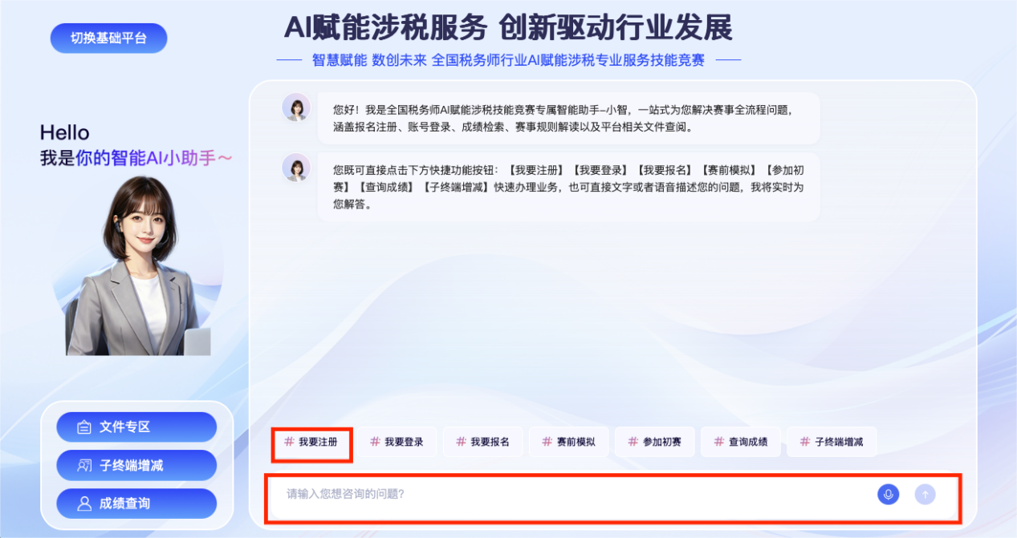
（二）在账号注册区域内填写信息后点击【注册】，完成账号注册。
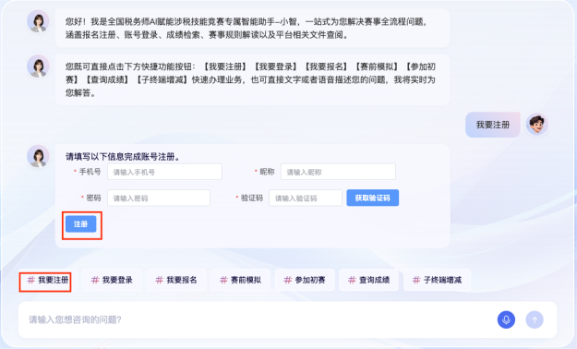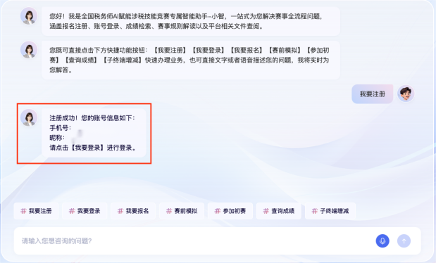
二、竞赛报名
（一）在竞赛页面，点击【我要登录】，详细阅读“报名特别提示”后，回复“我已知悉”。在账号登录区域输入用户名及密码后点击【登录】，完成账号登录。
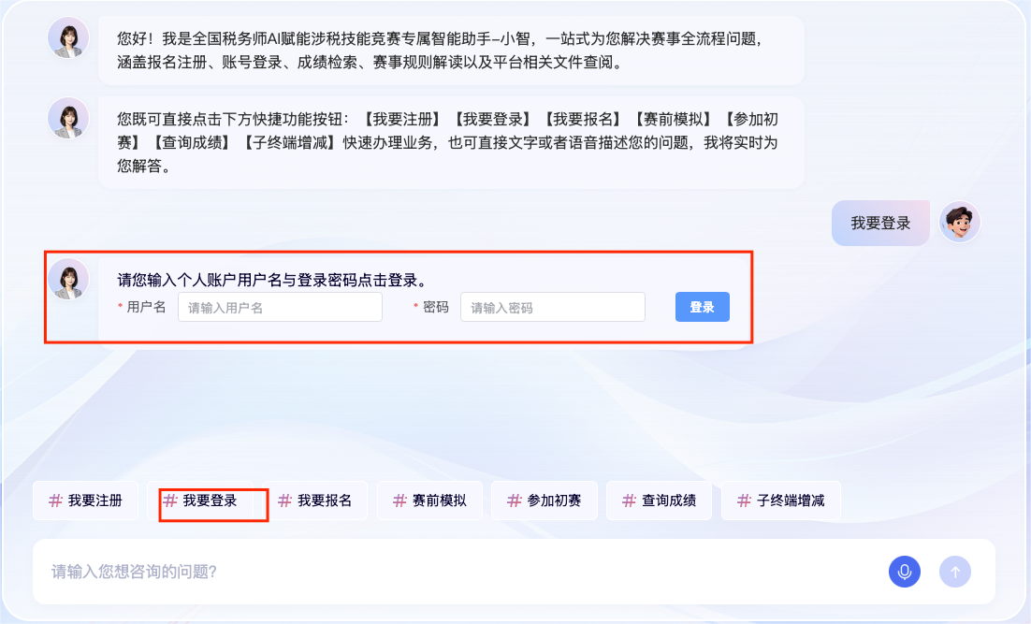
（二）根据提示点击【我要报名】，详细阅读“报名特别提示”后，回复“我已知悉”。在报名区域输入信息，完成竞赛报名，报名成功的账号为单位主终端。
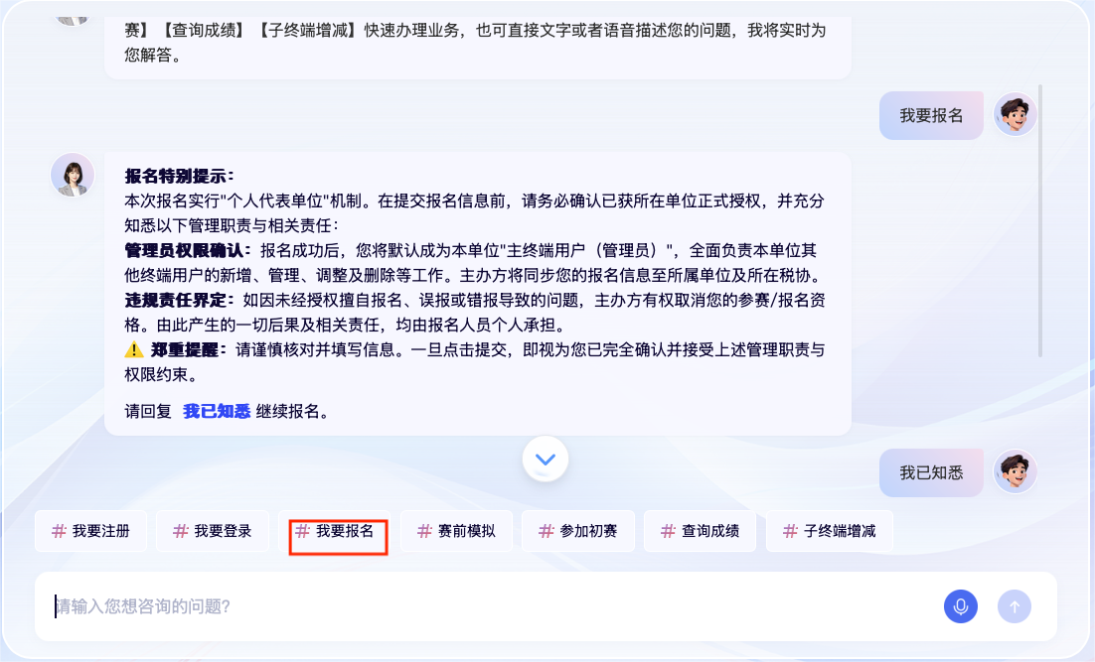
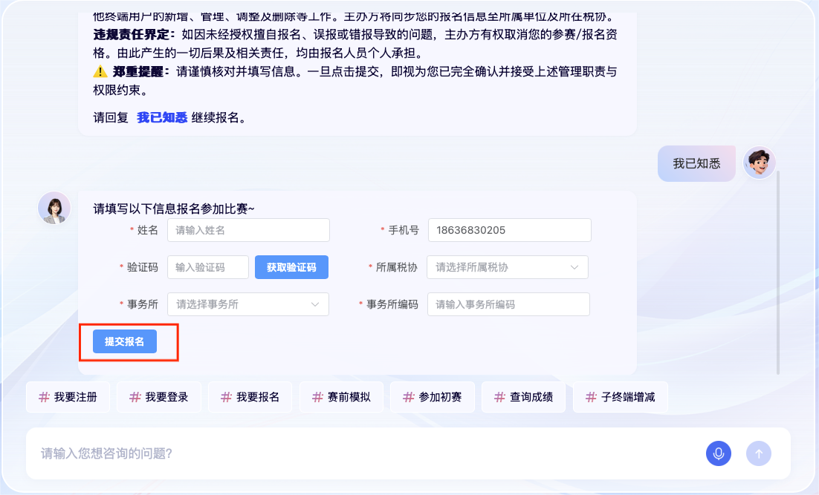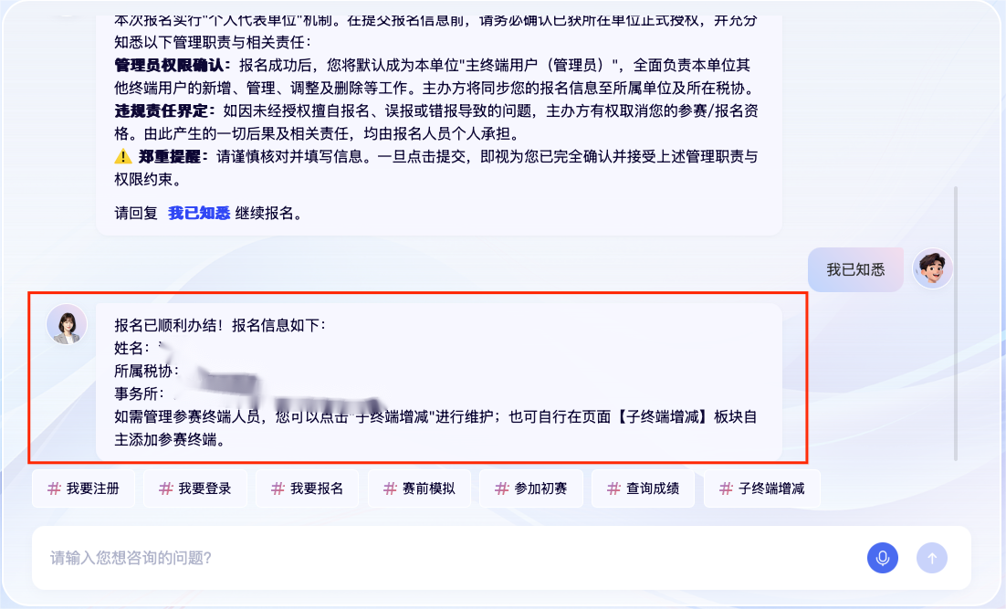
- 根据提示点击【子终端增减】，在子终端增减区域输入新增账号信息后点击【添加】，所有账号均添加完成后，点击【确认保存】完成子终端添加。如子终端信息需要调整修改，主终端按此路径进入即可调整。注意：子终端的账号需在平台完成注册后方可添加。
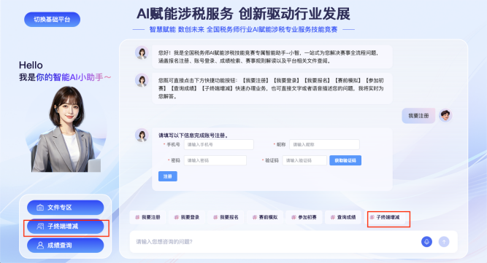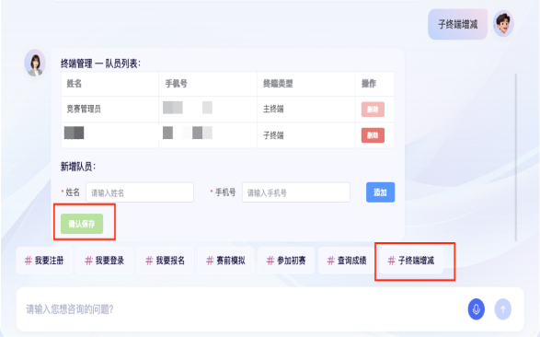
三、赛前模拟练习
（一）登录竞赛平台，可在对话框输入“我要模拟”，或点击快捷键【赛前模拟】，点击【开始模拟】。
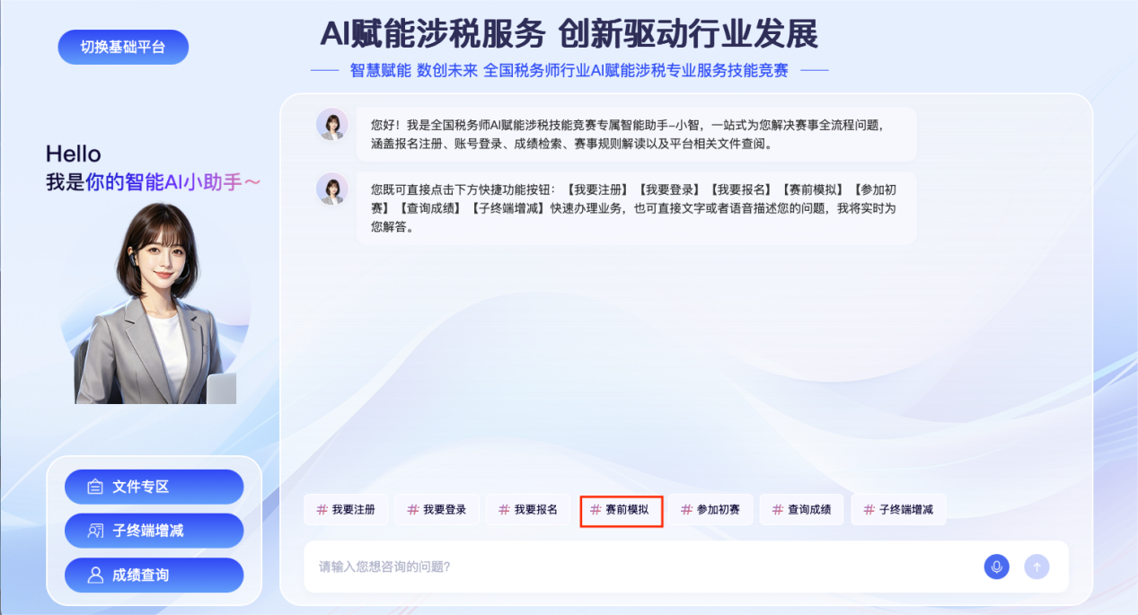
（二）进入答题页面后，详细阅读竞赛须知。点击【我已知晓，点击进入竞赛页面】。
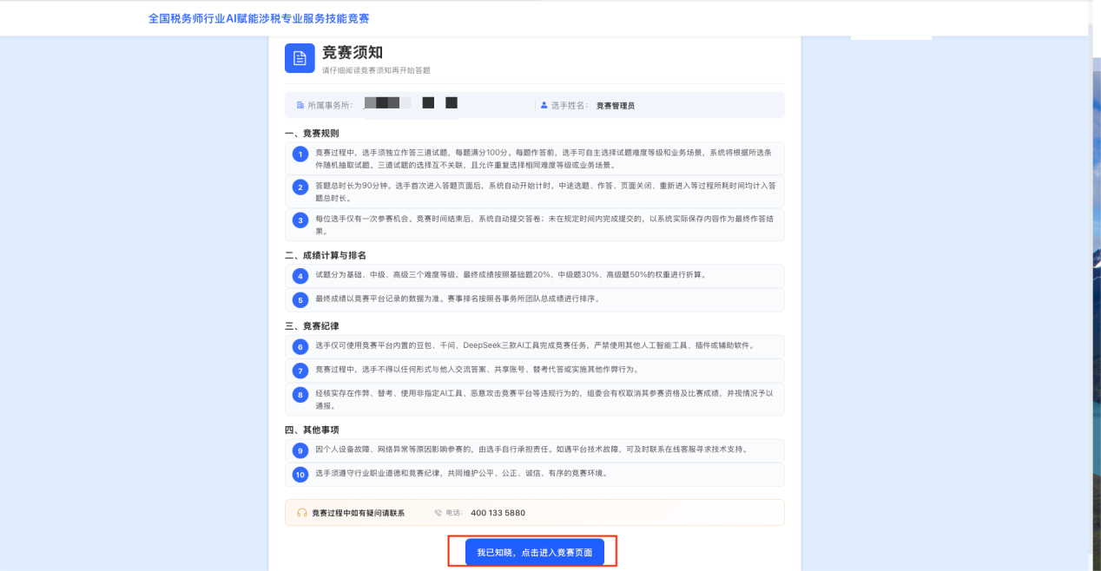
（三）进入竞赛页面后，选择【题目难度及业务场景】后，点击【我已选择完毕，点击进入答题】。出现提示，提示内容包含当前选择的试题难度及业务场景，点击【确认】，正式进入答题页面。
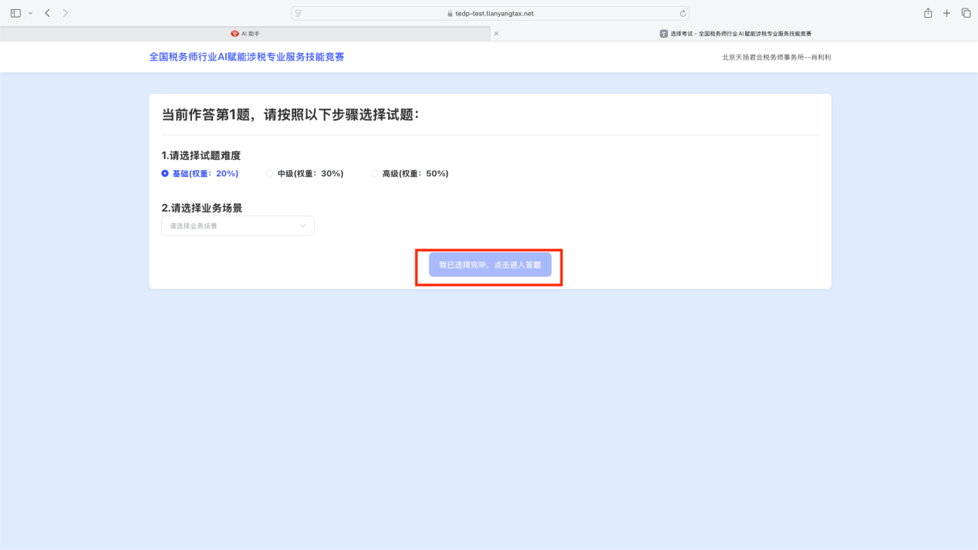
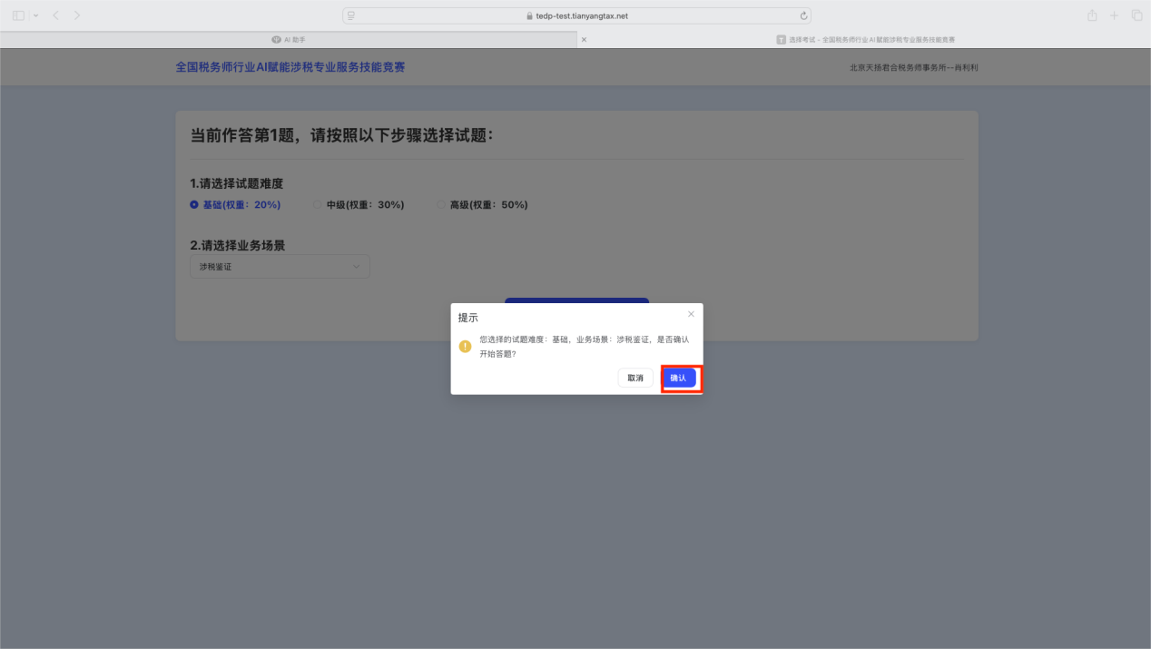
（四）进入答题页面后，功能布局如下：
1.点击【查看试题】，可查看、复制当前试题题目。题目页面可收起或关闭。
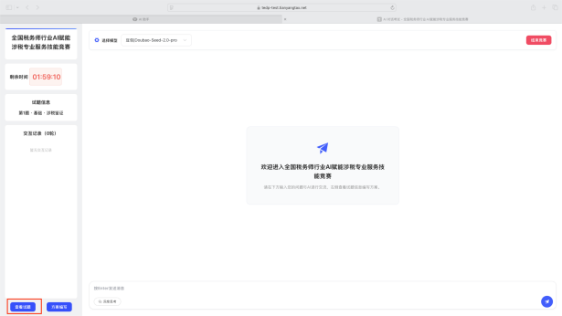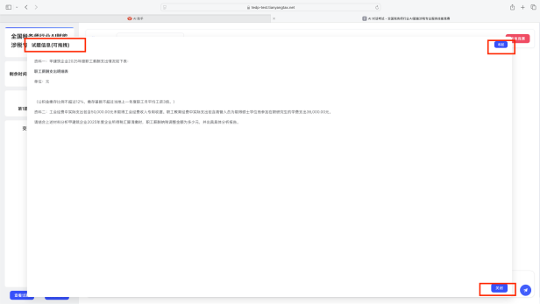
2.点击【方案编写】，可进入编写方案页面，进行格式内容修改等操作。答题过程中，编写修改完毕可点击【保存】。本题全部编写并作答完毕，点击【提交】，提交后本题不得进行修改，进入下一题。
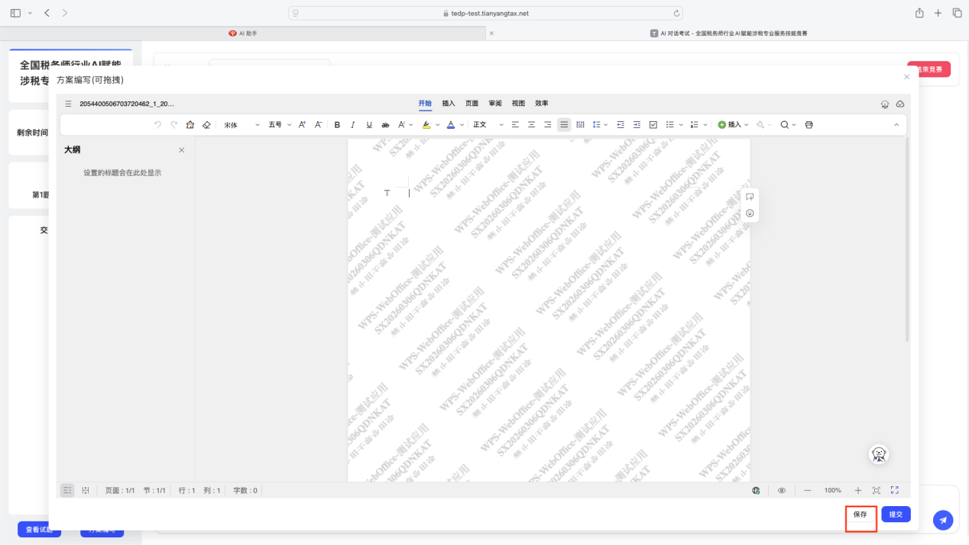
3.点击【选择模型】，在作答期间，可随时切换豆包、千问、deepseek三种大模型进行作答。
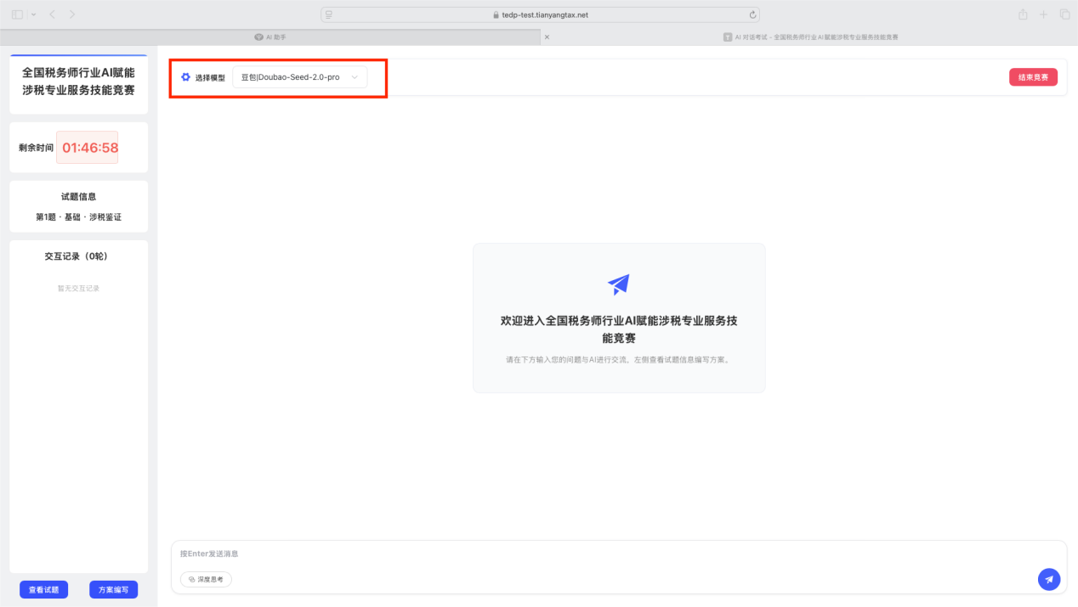
4.答题过程，与大模型交互，可通过下方对话框进行编辑、提问等操作。
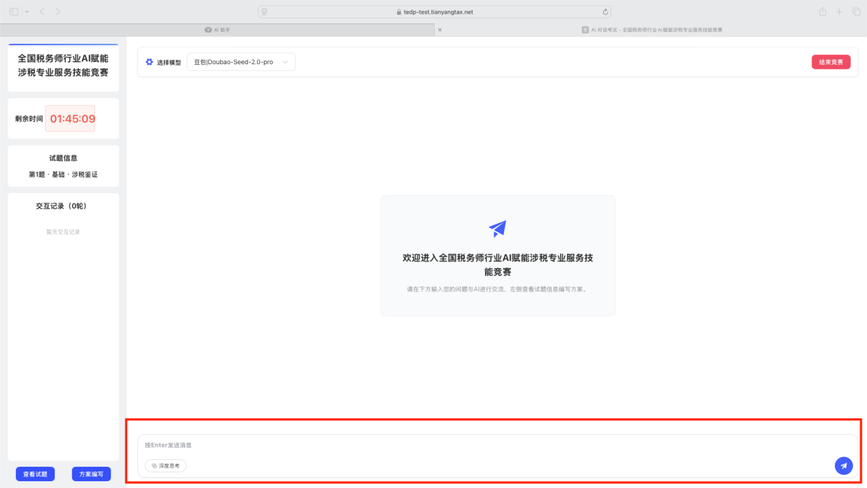
5.本题作答完毕后，在【方案编写】点击【提交】，提交后，进入下一道题的【难度及业务场景选择】，再进行如上操作。
6.竞赛要求的3道题全部作答完毕，提交完成后，可点击【结束竞赛】，结束本次答题。竞赛中途，如需结束竞赛，也可点击【结束竞赛】，结束答题。
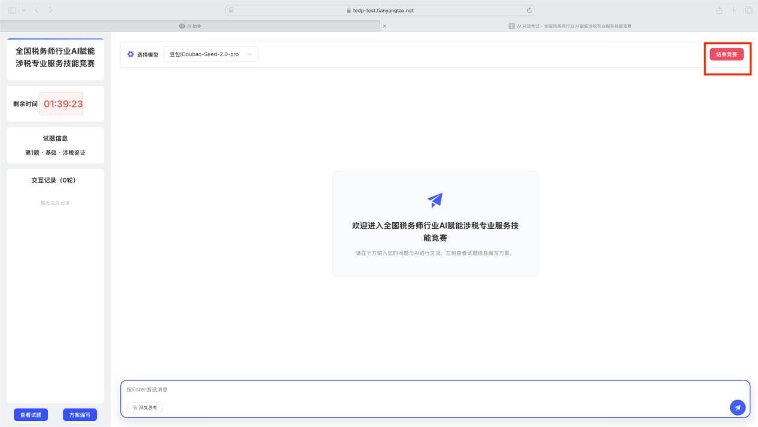
7.结束竞赛后，点击【返回竞赛平台】查看答题结果和分析报告。
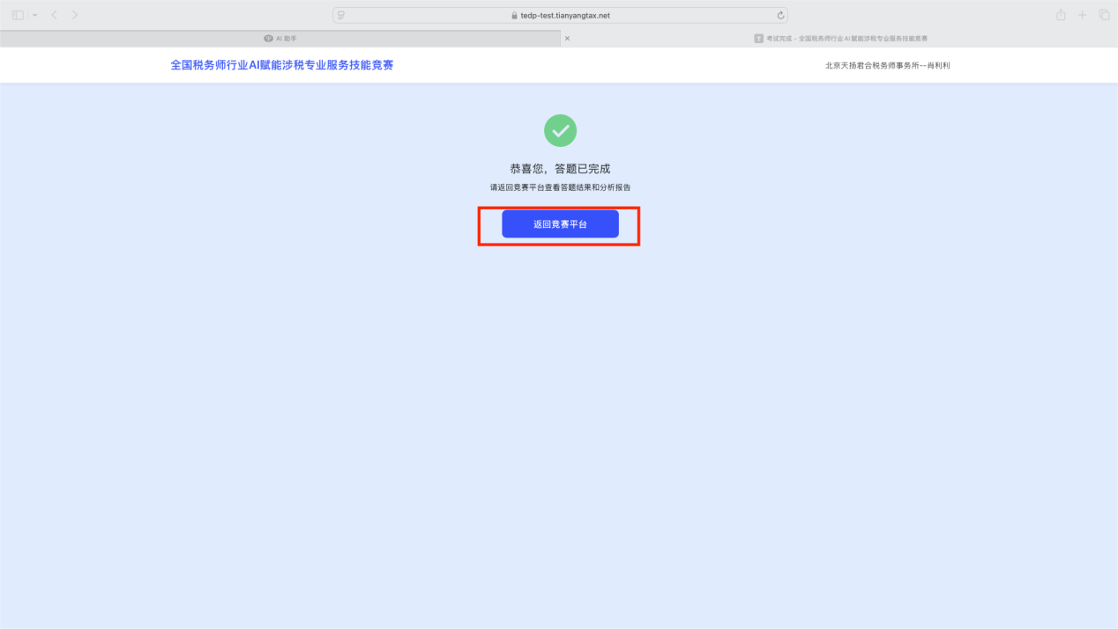
8.返回竞赛平台后，在对话框输入【赛前模拟成绩查询】，即可查看自己的成绩及分析报告。
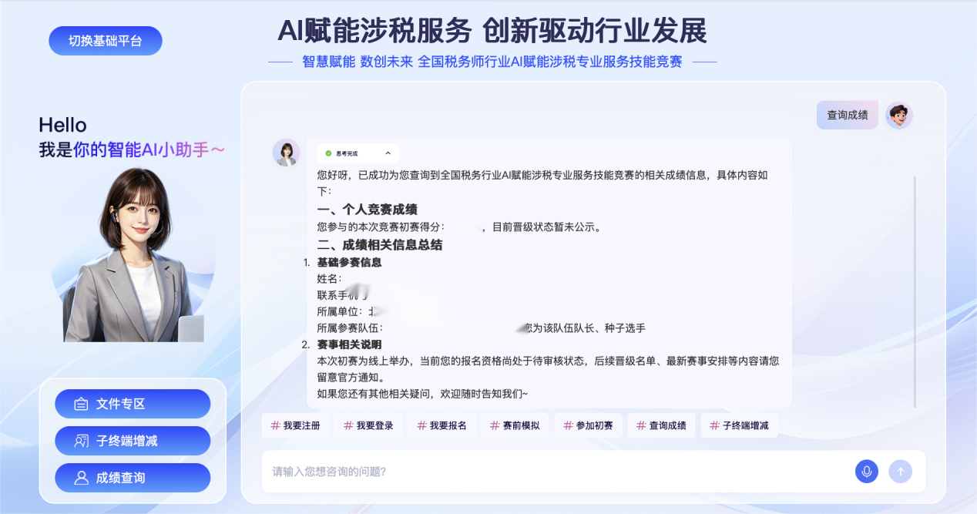
四、线上初赛
（一）登录竞赛平台，可在对话框输入“参加初赛”，或点击快捷键【参加初赛】，点击【开始竞赛】。
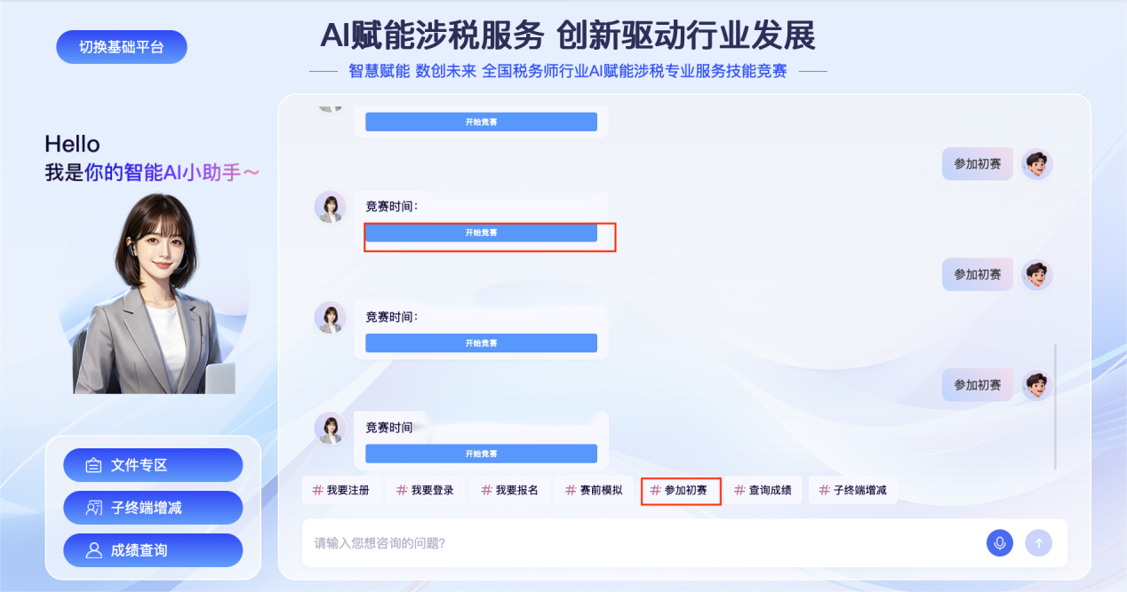
（二）进入竞赛后，操作与赛前模拟完全一致。
第二部分 基础平台
一、平台注册
（一）电脑浏览器输入竞赛网址（https://aijs.cctaa.cn/），进入全国税务师行业AI赋能涉税专业服务技能竞赛主页面，点击【切换基础平台】进入基础版。
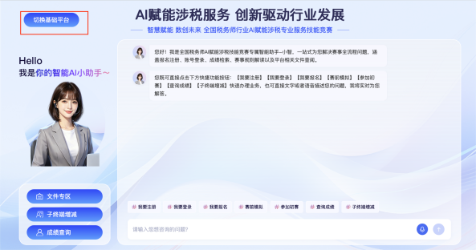
（二）点击【登录】-【注册账号】，按提示完成注册。
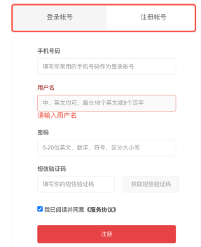
二、竞赛报名
（一）在竞赛页面，点击【登录】输入账号和密码完成登录。
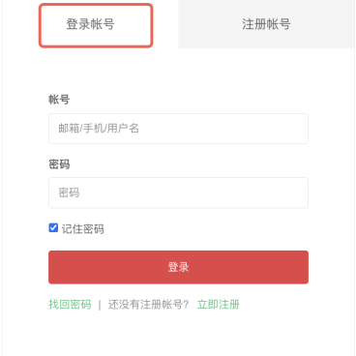
- 登录成功点击【立即报名】，仔细阅读报名特别提示后，点击【我已知悉】进入报名页面。
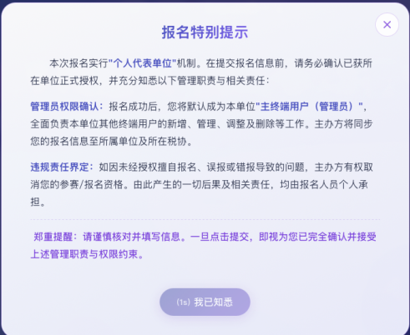
（三）按页面要求准确填写信息，点击【确认信息】前，详细阅读《诚实守信承诺书》，点击【我已知晓】后，方可点击【确认信息】。
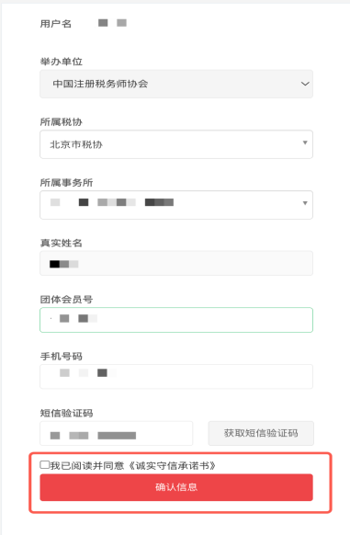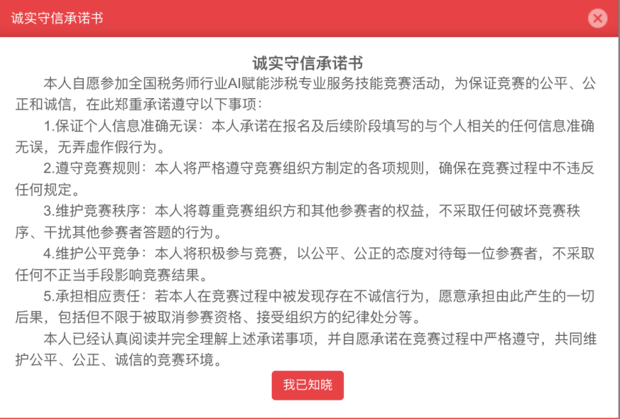
（四）在弹出对话框中检查信息是否有误，如有误，点击【取消】即可返回上一界面进行信息修改，若无误点击【保存】，即报名成功。报名成功后，可在竞赛首页【个人中心】查看报名信息。
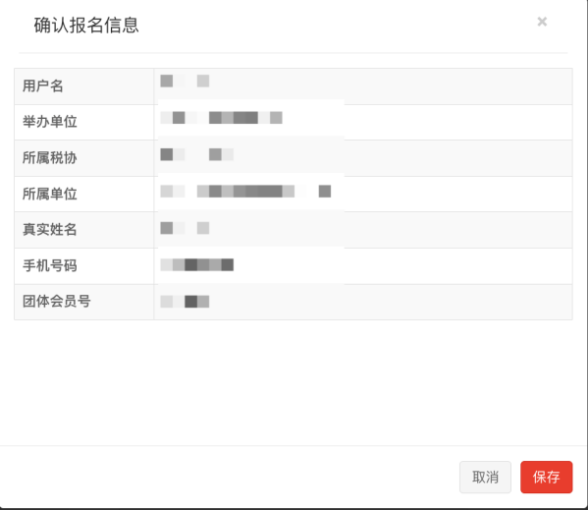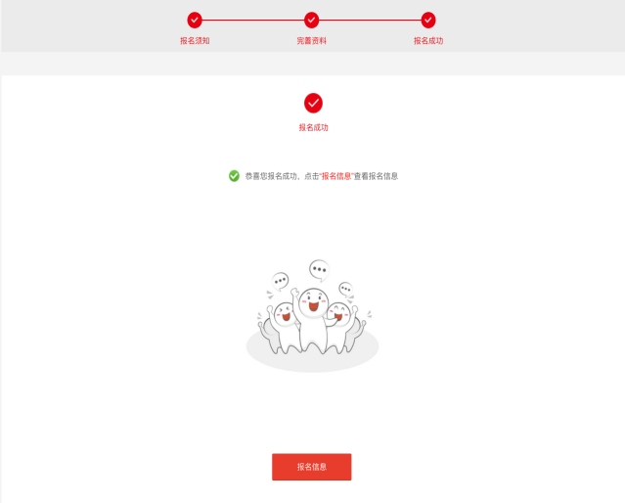
（五）在竞赛首页，点击【子终端增减】输入账号信息进行添加。所有账号完成添加后，点击【保存】，完成子终端添加。如子终端信息需要调整修改，主终端按此路径进入即可调整。
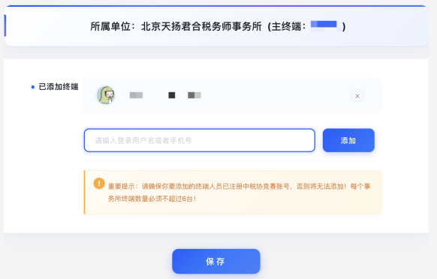
三、赛前模拟练习
（一）点击【赛前模拟】，即可进入答题页面，其他操作同上。

（二）结束竞赛后，点击【返回竞赛平台】，返回平台后，点击【成绩查询】，点击【模考查询】即可查看答题结果和分析报告。

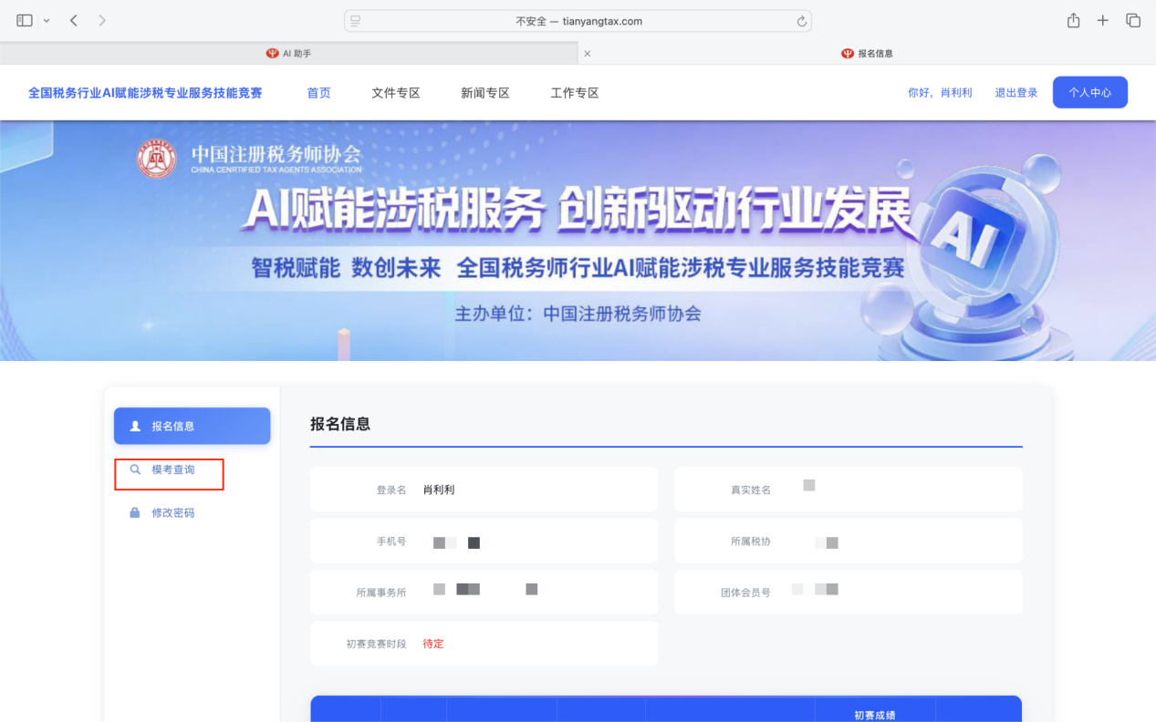
四、线上初赛
（一）点击【参加初赛】，即可进入答题页面，其他操作同上。

（二）结束竞赛后，点击【返回竞赛平台】，返回平台后，点击【成绩查询】即可查看答题结果和分析报告。
